DenimFlow BO
Hệ thống Back Office gia công may quần Jean với Dynamic Workflow
Đề xuất dự án (Project Proposal)
Phiên bản 2.0
Mục lục
Tóm tắt điều hành (Executive Summary) 3
1. Tổng quan & bài toán nghiệp vụ 4
2. Phạm vi hệ thống 5
3. Tác nhân & phân quyền (RBAC) 6
4. Dynamic Workflow — khái niệm cốt lõi 6
5. Quy trình mặc định gia công quần Jean 7
6. Main flow tổng thể 11
6.1 Main flow mức công đoạn 11
6.2 Activity Diagram UML 2.0 chi tiết 12
7. Đặc tả chi tiết từng giai đoạn 19
Giai đoạn 0 — Thiết kế & publish workflow 19
Giai đoạn 1 — Tiếp nhận & tạo Production Order 19
Giai đoạn 1b — Nhánh gia công custom riêng 19
Giai đoạn 2 — Chọn vải & màu (Fabric & Color Selection) 20
Giai đoạn 3 — BOM & cấp vật tư 20
Giai đoạn 4 — Cắt (Cutting) 20
Giai đoạn 5 — May (Sewing) 20
Giai đoạn 6 — Thêu, Nhuộm, Wash, Giặt sạch và Hoàn thiện 21
Giai đoạn 7 — QC & Rework 21
Giai đoạn 8 — Đóng gói & bàn giao 21
Ngoại lệ vận hành 21
8. State machine 22
9. Business Rules bắt buộc 23
10. Mô hình dữ liệu cốt lõi 24
11. Feature list sơ bộ 26
12. Design Patterns áp dụng 27

Tóm tắt điều hành (Executive Summary)
DenimFlow BO là hệ thống Back Office nội bộ của xưởng gia công quần Jean. Hệ thống quản lý trọn vòng đời một đơn gia công, từ chọn vải và màu, cắt, may đến nhuộm, wash, hoàn thiện, QC và bàn giao, và chạy trên một Dynamic Workflow cấu hình được: chuỗi công đoạn được lưu dưới dạng dữ liệu nên có thể đổi quy trình mà không phải deploy lại hệ thống.
Vấn đề. Mỗi mã hàng jean có quy trình khác nhau, nên quy trình viết cứng trong code phải sửa mỗi khi thêm hoặc bớt công đoạn. Chọn sai cặp vải–màu làm hỏng cả lô, quản lý mất kiểm soát WIP, và khi có lỗi rất khó truy ra lô vải, công đoạn và người thực hiện.
Giải pháp đề xuất
- Quy trình jean mặc định gồm 14 công đoạn, kèm các bước tuỳ chọn: nhuộm, thêu, wash hiệu ứng, kiểm vải và duyệt mẫu.
- Nhánh gia công custom riêng: đánh giá khả thi, tạo workflow riêng, bắt buộc duyệt mẫu và từ chối yêu cầu xưởng không đáp ứng được.
- Giặt sạch mặc định, khách có thể bỏ qua để giảm giá thành. Bỏ giặt sạch cần văn bản khách ký xác nhận và chuyển QC cuối sang một QC Profile riêng với ngưỡng co rút và phai màu riêng.
- Chốt chặn (Gate) giữa các công đoạn, vòng rework có giới hạn, truy vết theo lô và audit log không sửa được.
Phạm vi và quy mô. Một loại sản phẩm (quần Jean) và riêng khâu BO gia công. Hệ thống gồm 7 vai trò, 19 quy tắc nghiệp vụ bắt buộc và 29 chức năng, trong đó 14 chức năng thuộc MVP.
Cách đọc tài liệu. Mục 1–3 trình bày bài toán, phạm vi và các vai trò. Mục 4–8 mô tả Dynamic Workflow, quy trình mặc định, main flow, đặc tả từng giai đoạn và state machine. Mục 9–12 gồm quy tắc nghiệp vụ, mô hình dữ liệu, feature list và design pattern. Các giả định cần xác nhận và câu hỏi mở được tách ra tài liệu Phụ lục riêng.

1. Tổng quan & bài toán nghiệp vụ
Hệ thống Back Office (BO) nội bộ của xưởng gia công, quản lý trọn vòng đời một đơn gia công quần Jean — từ chọn vải và màu, cắt, may đến hoàn thiện, QC — chạy trên một Dynamic Workflow.
Vấn đề thực tế của xưởng gia công quần Jean
- Quy trình cứng, khó thay đổi: mỗi mã hàng có chuỗi công đoạn khác nhau. Jean trơn không cần wash; Jean wash, rách hoặc thêu cần thêm công đoạn. Nếu quy trình viết cứng trong code, mỗi lần thêm hoặc bớt một công đoạn phải sửa và deploy lại.
- Chọn vải và màu dễ sai: denim khác nhau về trọng lượng (oz), độ co giãn (rigid / stretch), thành phần và màu (indigo, black, grey…). Không phải cặp vải–màu nào cũng hợp lệ; chọn sai gây lỗi cả lô.
- Mất kiểm soát WIP (Work In Progress): quản lý không biết lô nào đang ở công đoạn nào, đã cắt, may, lỗi hay làm lại bao nhiêu cái.
- Khó truy vết: khi QC phát hiện lỗi, rất khó xác định lỗi đến từ lô vải nào, công đoạn nào, người nào thực hiện.
Mục tiêu hệ thống
- Gom toàn bộ vòng đời đơn gia công vào một luồng dữ liệu duy nhất (đơn → vật tư → cắt → may → QC → bàn giao).
- Cho phép Process Engineer tạo và sửa workflow bằng cấu hình; hệ thống chạy đúng theo workflow đó.
- Đặt chốt chặn (gatekeeper) giữa các công đoạn: công đoạn sau chỉ mở khi công đoạn trước đủ số lượng, đủ minh chứng và QC đạt.
- Truy vết được theo từng lô (batch): vải nào, công đoạn nào, ai làm, lúc nào.
Kết quả kỳ vọng
- Đổi quy trình (thêm, bớt hoặc đổi thứ tự công đoạn) là thao tác cấu hình và publish, không phải một lần phát hành code.
- Mỗi đơn chạy theo một quy trình xác định, có version; đơn đang chạy không bị phá vỡ khi template được sửa về sau.
- Quản lý thấy mỗi lô đang ở đâu và có bao nhiêu sản phẩm đạt, lỗi hoặc làm lại.
- Mỗi lỗi truy được về lô vải, công đoạn, người thực hiện và thời điểm.
Rủi ro chính và cách giảm thiểu
Rủi ro | Cách giảm thiểu
Workflow engine phức tạp hơn code cứng | Giữ số loại step nhỏ (5 loại), validate mọi template khi publish (BR-01), làm trước 14 chức năng MVP
Template cấu hình sai làm đơn bị kẹt hoặc sai dữ liệu | Version bất biến (BR-02), snapshot khi Confirm (BR-03), đổi workflow khi đang chạy phải được duyệt (BR-13)
Công nhân bỏ qua nhập liệu (số lượng, minh chứng) | Một worklist cho mỗi trạm, nhập tối thiểu, chỉ yêu cầu minh chứng ở step được cấu hình (BR-15)
Thực tế xưởng khác giả định (ví dụ chế độ nhuộm, thuê ngoài) | Giữ các lựa chọn này ở dạng cấu hình (dyeMode, dyeSource, ngưỡng QC Profile) và theo dõi giả định trong tài liệu Phụ lục
Tranh chấp khi khách bỏ giặt sạch | Văn bản khách ký xác nhận, QC Profile riêng, và biên bản bàn giao ghi rõ profile đã dùng (BR-19)

2. Phạm vi hệ thống
Hệ thống chỉ phụ trách một loại sản phẩm (quần Jean) và khâu BO gia công từ lúc xưởng nhận đơn đến lúc bàn giao thành phẩm.
Nhóm | Trong phạm vi (In-scope) | Ngoài phạm vi (Out-of-scope)
Sản phẩm | Quần Jean, nhiều Style (dáng slim, straight, wide-leg…) và nhiều size | Áo, đầm, suit và các loại trang phục khác
Nghiệp vụ sản xuất | Nhận đơn, chọn vải–màu, tính BOM, cấp vật tư, cắt, may, nhuộm, wash, thêu, giặt sạch (theo workflow), nhánh gia công custom riêng, hoàn thiện, QC, đóng gói, bàn giao | Sản xuất vải, thiết kế mẫu, tạo rập bằng CAD
Workflow | Thiết kế template, versioning, gán theo Style, điều chỉnh runtime có phê duyệt | Thiết kế workflow bằng ngôn ngữ lập trình tự do (scripting)
Theo dõi | WIP theo lô (batch/bundle), số lượng đạt/lỗi/rework, audit log, dashboard | Kế toán, tính lương công nhân, nhân sự
Thương mại | Thông tin khách hàng/brand ở mức tham chiếu trên đơn | Cổng thanh toán (VNPAY/Momo), cọc 50%, vận đơn GHN/GHTK, app cho khách cuối (xem tài liệu Phụ lục)
Giả định nền tảng (cần xác nhận, xem tài liệu Phụ lục riêng):
- A1. "BO" = Back Office dùng nội bộ trong xưởng, người dùng là nhân sự xưởng chứ không phải người mua lẻ.
- A2. Xưởng nhận gia công theo đơn của khách/brand (mô hình CMT — Cut, Make, Trim), vải có thể do xưởng cung cấp hoặc khách cung cấp.
- A3. Mỗi Production Order gắn với một Style quần Jean, có nhiều size; có thể chia thành nhiều lô (batch) để chạy.

3. Tác nhân & phân quyền (RBAC)
Hệ thống có 7 vai trò, mỗi vai trò chỉ thấy và làm đúng phần việc của mình (RBAC — Role-Based Access Control: quyền gắn với vai trò, không gắn trực tiếp với từng người).
Tác nhân (Actor) | Vai trò | Chức năng cốt lõi
Admin | Quản trị hệ thống | Quản lý tài khoản, phân quyền, danh mục dùng chung, xem Audit Log
Process Engineer | Người thiết kế quy trình (Workflow Designer) | Tạo/sửa Workflow Template, publish version mới, gán template cho Style, duyệt yêu cầu đổi workflow lúc đang chạy
Production Planner | Kế hoạch sản xuất | Tạo và xác nhận Production Order, chọn vải–màu, tính BOM, chọn workflow, chia lô, theo dõi WIP, xử lý ngoại lệ (hold, hủy, yêu cầu đổi workflow)
Warehouse Keeper | Thủ kho vải & phụ liệu | Nhập/xuất kho, kiểm tra lô vải, giữ chỗ (allocate) vật tư cho đơn, xác nhận cấp vật tư cho tổ cắt
Station Operator | Tổ trưởng công đoạn (cắt, may, nhuộm, wash, hoàn thiện) | Nhận công việc ở trạm của mình, bấm bắt đầu/hoàn thành, nhập số lượng đạt/lỗi, đính kèm minh chứng
QC Inspector | Kiểm định chất lượng | Kiểm theo checklist, quyết định Pass / Fail / Rework, ghi nhận lỗi (defect)
Manager | Quản lý xưởng (chỉ xem) | Dashboard WIP, báo cáo tiến độ, tỷ lệ lỗi, thời gian chạy từng công đoạn
Quy tắc tách quyền quan trọng: người thiết kế workflow (Process Engineer) không được tự xác nhận hoàn thành công đoạn sản xuất, và người làm công đoạn (Station Operator) không được tự duyệt QC cho chính công đoạn của mình.

4. Dynamic Workflow — khái niệm cốt lõi
Dynamic Workflow nghĩa là chuỗi công đoạn của một đơn được mô tả bằng dữ liệu (template) thay vì viết cứng trong code, nên Process Engineer đổi quy trình mà hệ thống không phải deploy lại.
Khái niệm | Ý nghĩa | Ví dụ với quần Jean
Workflow Template | Quy trình mẫu gắn với một nhóm Style | "Jean Basic", "Jean Wash", "Jean Distressed + Thêu"
Workflow Version | Phiên bản bất biến của template; sửa = tạo version mới | Jean Wash v1, v2
Step Definition | Một công đoạn: tên, loại (type), station phụ trách, bắt buộc hay tùy chọn, điều kiện hoàn thành | Cắt, May, Wash
Transition | Cạnh nối hai step, có thể kèm Condition | Cắt → May
Condition | Biểu thức quyết định có đi nhánh đó hay không | washType != none thì mới đi qua Wash
Gate (gatekeeper) | Điều kiện phải thỏa trước khi mở step kế tiếp | Đủ số lượng, có minh chứng, QC đạt
Workflow Instance | Bản chạy thực tế của một Production Order, chụp (snapshot) từ một version | Workflow của đơn PO-0012
Step Instance | Bản chạy của một step trong instance: trạng thái, số lượng, người làm, thời gian | Step "Cắt" của PO-0012
"Dynamic" thể hiện ở 4 điểm:
- Cấu hình được: thêm, bớt, đổi thứ tự step bằng giao diện designer, không sửa code.
- Rẽ nhánh theo điều kiện (conditional): chỉ Style có wash mới chạy step Wash, chỉ Style có thêu mới chạy step Thêu.
- Song song (parallel) và lặp (rework loop): cắt thân và cắt túi có thể chạy cùng lúc; QC Fail thì quay lại May hoặc Hoàn thiện.
- Điều chỉnh khi đang chạy (runtime change): chèn hoặc bỏ một step cho đúng một đơn; Planner đề xuất, Process Engineer duyệt, hệ thống ghi audit log.
Quy tắc versioning: đơn đã khởi tạo giữ nguyên version tại thời điểm đó (snapshot). Sửa template về sau chỉ áp dụng cho đơn mới, không làm hỏng đơn đang chạy.
Template hợp lệ (validation khi publish): có đúng 1 step bắt đầu, ít nhất 1 step kết thúc, mọi step đều có đường tới step kết thúc, không có step mồ côi, không có vòng lặp vô hạn (mọi vòng rework phải có giới hạn số lần).
Trade-off khi chọn workflow dạng dữ liệu:
- Ưu: đổi quy trình nhanh, mỗi Style có luồng riêng, dễ mở rộng sang loại sản phẩm khác về sau.
- Nhược: engine phức tạp hơn code cứng, phải validate template cẩn thận, khó test hơn vì số đường đi tăng theo tổ hợp điều kiện.

5. Quy trình mặc định gia công quần Jean
Template mặc định "Jean Standard" gồm 14 công đoạn và một nhánh rẽ ngay sau khi nhận đơn: nếu khách yêu cầu gia công custom riêng, đơn đi qua bước đánh giá và tạo workflow riêng rồi mới vào luồng chính. Nhuộm, thêu, wash hiệu ứng, kiểm vải và duyệt mẫu là bước tuỳ chọn; giặt sạch mặc định chạy trước hoàn thiện, khách có thể yêu cầu bỏ qua; khi đó cần văn bản khách ký xác nhận và QC cuối dùng một QC Profile riêng (BR-19). Đây là bản đề xuất ban đầu dựa trên quy trình jean phổ biến; cần chốt lại theo đúng xưởng thực tế mà hệ thống phục vụ (xem tài liệu Phụ lục).
# | Công đoạn | Mã step | Phụ trách | Bắt buộc? | Gate để được coi là hoàn thành
1 | Tiếp nhận và xác nhận đơn | ORDER_CONFIRM | Planner | Bắt buộc | Đủ Style, size run, số lượng, ngày giao; đã xác định đơn có yêu cầu custom riêng hay không; nếu khách bỏ giặt sạch thì đã đính kèm văn bản khách ký xác nhận (BR-19)
C | Nhánh custom: đánh giá khả thi và tạo workflow riêng | CUSTOM_REVIEW | Planner + Process Engineer | Có điều kiện (khách yêu cầu custom) | Yêu cầu được đánh giá khả thi (bất khả thi thì từ chối đơn); workflow riêng hợp lệ theo BR-01 và được Process Engineer duyệt (BR-17)
2 | Chọn vải và màu | FABRIC_COLOR_SELECT | Planner | Bắt buộc | Cặp vải–màu hợp lệ theo bảng tương thích (Fabric–Color Matrix)
3 | Tính BOM và giữ vật tư | BOM_ALLOCATE | Planner + Thủ kho | Bắt buộc | Vật tư được allocate đủ, hoặc đã tạo yêu cầu mua bổ sung
4 | Kiểm vải đầu vào / thử co rút | FABRIC_INSPECT | QC | Tuỳ chọn | Độ co rút nằm trong ngưỡng cho phép
5 | Duyệt mẫu tiền sản xuất | PP_SAMPLE | Planner + QC | Tuỳ chọn (bắt buộc với đơn custom) | Mẫu được duyệt
6 | Trải vải và cắt | CUTTING | Tổ cắt | Bắt buộc | Số lượng cắt theo size đạt kế hoạch (trong dung sai), đã gắn thẻ bundle
7 | Thêu / in | EMBROIDERY | Tổ thêu | Có điều kiện | Chỉ chạy nếu Style có thêu; đủ số lượng
8 | May | SEWING | Tổ may | Bắt buộc | Số lượng may xong không vượt số đã cắt; qua kiểm tại chuyền
9 | Nhuộm | DYEING | Tổ nhuộm (nội bộ hoặc thuê ngoài, theo đề xuất bên dưới) | Có điều kiện (dyeRequired = true) | Đủ số lượng nhận về; màu khớp mẫu màu đã duyệt; nhuộm cục bộ thì đúng vị trí và kích thước vùng nhuộm
10 | Wash hiệu ứng (giặt mài) | EFFECT_WASH | Tổ wash (nội bộ hoặc thuê ngoài) | Có điều kiện (washType != none) | Đủ số lượng nhận về; hiệu ứng khớp mẫu
11 | Giặt sạch | CLEAN_WASH | Tổ wash | Mặc định chạy (khách có thể bỏ qua) | Khi chạy: đủ số lượng; độ co rút và phai màu sau giặt nằm trong ngưỡng, bảo đảm khách giặt lần đầu không thấy khác biệt; khi bỏ qua: đánh dấu SKIPPED, áp dụng QC Profile Skip-clean-wash (BR-19)
12 | Hoàn thiện (cắt chỉ, ủi, gắn nhãn/nút) | FINISHING | Tổ hoàn thiện | Bắt buộc | Đủ số lượng, đính kèm minh chứng
13 | QC cuối | FINAL_QC | QC Inspector | Bắt buộc | Đạt theo mức chấp nhận AQL (Acceptance Quality Limit) và ngưỡng co rút, phai màu của QC Profile áp dụng cho đơn (BR-19), kể cả kiểm sau giặt
14 | Đóng gói và bàn giao | PACK_HANDOVER | Planner / đóng gói | Bắt buộc | Đủ số lượng đạt, có biên bản bàn giao
Công đoạn May là một sub-workflow: có thể chia nhỏ thành các bước con (may túi sau, ráp thân, ráp đáy, gắn lưng và passant) để theo dõi chi tiết hơn. Mức chi tiết này là một quyết định thiết kế (xem tài liệu Phụ lục).
Giặt sạch và Nhuộm: giặt sạch là quy trình giặt để bảo đảm sản phẩm không có sự khác biệt khi khách nhận hàng rồi giặt lần đầu. Tài liệu đặt Nhuộm ngay sau May (nhuộm thành phẩm) và đặt Giặt sạch sau các bước nhuộm, wash để chốt co rút và phai màu trước hoàn thiện. Nếu xưởng nhuộm vải trước khi cắt, Process Engineer chỉ cần đổi vị trí step Nhuộm trong template; đây chính là lợi ích của workflow dạng dữ liệu.
QC Profile khi bỏ giặt sạch: sản phẩm chưa giặt sạch thì chưa được ổn định, nên khi khách giặt lần đầu có thể co rút và phai màu nhiều hơn sản phẩm đã giặt sạch. Vì vậy QC cuối không thể dùng chung một ngưỡng co rút và phai màu cho cả hai trường hợp. Hệ thống định nghĩa hai QC Profile cho mỗi Style, tự chọn theo cờ skipCleanWash của đơn:
QC Profile | Áp dụng khi | Ngưỡng co rút và phai màu | Khách xác nhận
FULL_PROCESS | Giặt sạch được chạy | Ngưỡng chuẩn cấu hình cho Style; sản phẩm đã được ổn định nhờ giặt sạch | Không cần
SKIP_CLEAN_WASH | Khách bỏ giặt sạch | Ngưỡng riêng cấu hình cho Style và thống nhất với khách; dự kiến nới hơn FULL_PROCESS vì sản phẩm chưa được ổn định | Bắt buộc: phải đính kèm văn bản khách ký xác nhận trước khi Confirm đơn (BR-19)
Process Engineer cấu hình các ngưỡng. Tài liệu cố ý không ghi số cụ thể vì ngưỡng phụ thuộc loại vải và thực tế của xưởng (xem tài liệu Phụ lục).
Đề xuất thực hiện bước Nhuộm: nhuộm tuỳ vào tính chất sản phẩm và yêu cầu của đơn, có hai chế độ.
Chế độ nhuộm | Ví dụ | Đề xuất thực hiện | Lý do và đánh đổi
Tổng thể (TOTAL) | Nhuộm cả chiếc quần một màu | Thuê ngoài (hoặc nội bộ nếu xưởng đã có thiết bị nhuộm) | Cần thiết bị nhuộm công nghiệp và xử lý nước thải nên đầu tư lớn. Đổi lại phải chịu thêm thời gian vận chuyển và rủi ro lệch màu, nên Gate bắt buộc so màu khi nhận về và đối chiếu số gửi/nhận (BR-09)
Cục bộ (PARTIAL) | Nhuộm vài vị trí nhất định theo bản vẽ, ví dụ ống quần, túi, hiệu ứng loang | Nội bộ | Làm thủ công, số lượng nhỏ và cần kiểm soát đúng vùng nhuộm nên làm tại xưởng dễ chỉnh và kiểm hơn. Đổi lại chiếm nhân công của xưởng
Hệ thống lưu dyeMode (TOTAL, PARTIAL) và dyeSource (INTERNAL, OUTSOURCED); giá trị mặc định lấy theo bảng trên, Planner đổi được theo từng đơn. Đây là đề xuất; cần xác nhận lại theo năng lực của xưởng thực tế mà hệ thống phục vụ.

6. Main flow tổng thể

6.1 Main flow mức công đoạn
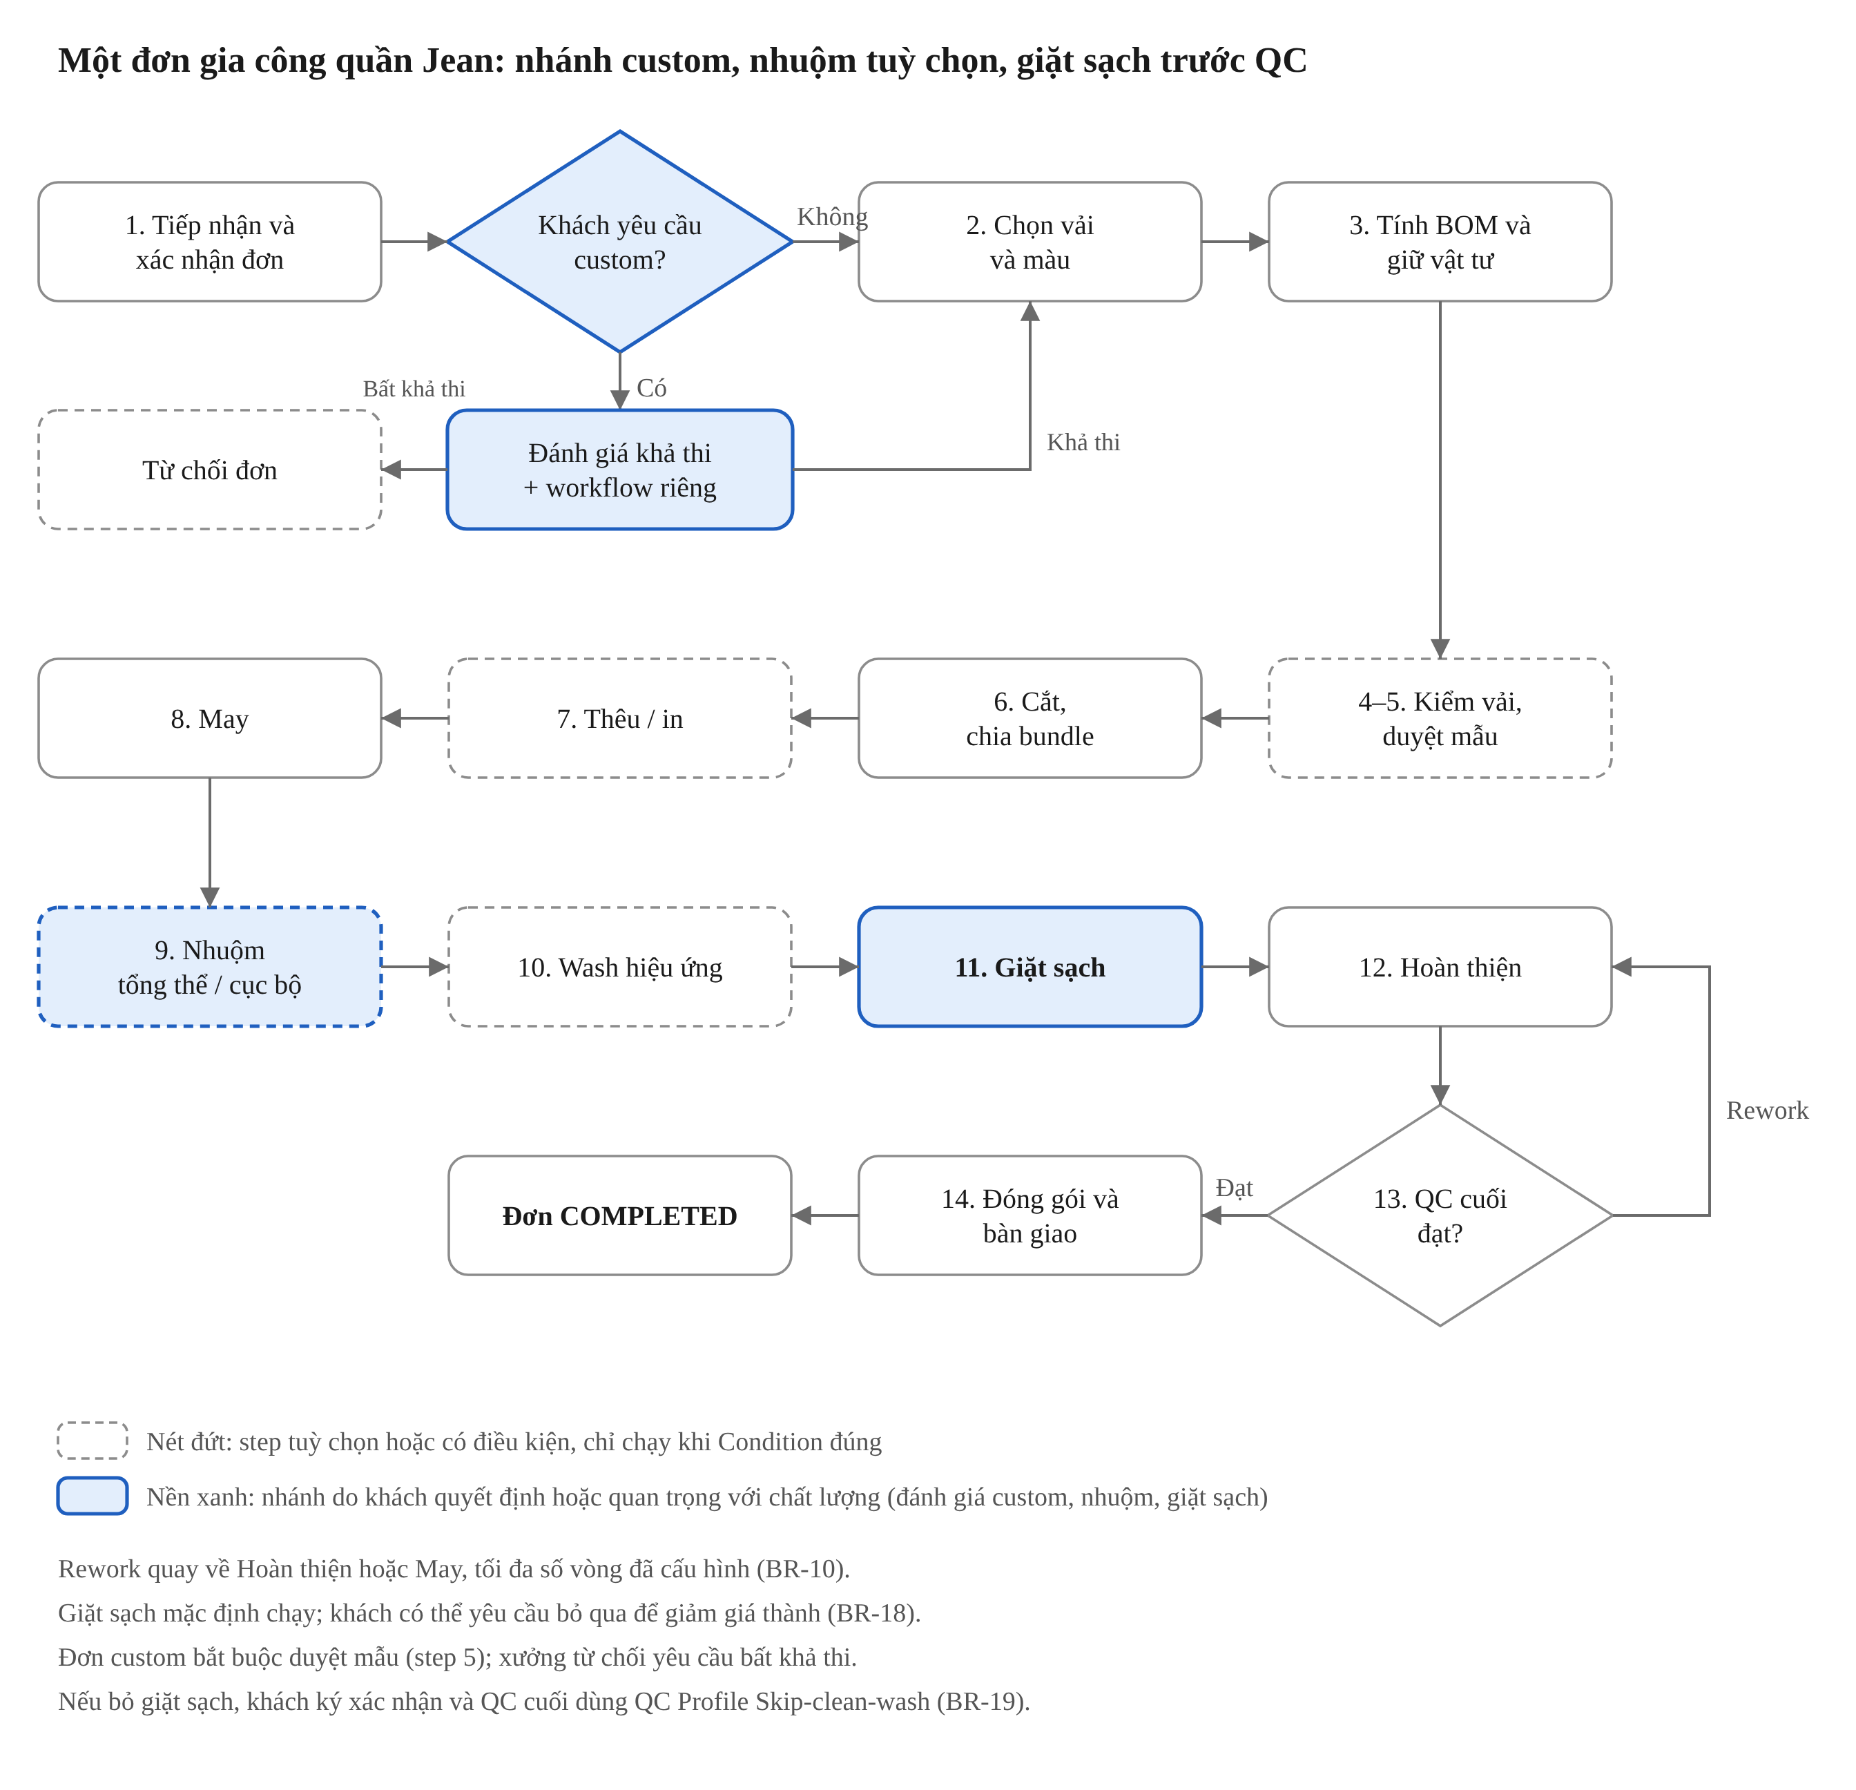
Hình 6.1 – Main flow tổng thể của một đơn gia công Jean
Đơn đi theo đường rắn từ trên xuống. Ngay sau khi nhận đơn, nếu khách yêu cầu gia công custom riêng thì đơn rẽ sang nhánh đánh giá và tạo workflow riêng, nếu khả thi thì nhập lại luồng chính ở bước chọn vải và màu (đơn custom bắt buộc duyệt mẫu), nếu bất khả thi thì xưởng từ chối đơn. Sau May là Nhuộm (nếu có yêu cầu) và Wash hiệu ứng (nếu có), rồi Giặt sạch mặc định chạy trước hoàn thiện (khách có thể yêu cầu bỏ qua, BR-18; khi đó khách ký xác nhận và QC cuối dùng QC Profile Skip-clean-wash, BR-19). QC cuối đạt thì đóng gói và hoàn tất; không đạt thì quay lại sửa theo BR-10. Các step nét đứt là step động, chỉ xuất hiện khi Style hoặc đơn yêu cầu.

6.2 Activity Diagram UML 2.0 chi tiết
Sơ đồ ở các trang ngang tiếp theo mô tả luồng điều khiển (control flow) của một Production Order từ lúc Planner nhập đơn đến lúc bàn giao hoặc xử lý ngoại lệ, vẽ theo chuẩn UML 2.0 Activity Diagram. Sơ đồ chia thành 5 Activity Partition (swimlane, tức cột dọc ghi rõ vai trò chịu trách nhiệm): Process Engineer, Production Planner, Warehouse Keeper, Station Operator và QC Inspector. Admin và Manager không xuất hiện vì Admin chỉ cấu hình danh mục (Fabric–Color Matrix, tài khoản) còn Manager chỉ xem dashboard, cả hai không thực hiện hành động nào trong luồng của một đơn.
Ký hiệu dùng trong sơ đồ
Phần tử UML 2.0 | Hình vẽ | Ý nghĩa trong sơ đồ này
Initial Node | Hình tròn đặc | Điểm bắt đầu: Planner nhập đơn
Action Node | Hình chữ nhật bo tròn | Một hành động hoặc một step của workflow (kèm mã BR để truy về mục 9)
Decision Node | Hình thoi có chữ, nhiều cạnh ra | Rẽ nhánh; mỗi cạnh ra có guard dạng [điều kiện], các guard loại trừ nhau
Merge Node | Hình thoi nhỏ, không chữ | Gộp các nhánh về một luồng, không đồng bộ hóa (không phải Join)
Activity Final Node | Hình tròn đặc trong vòng tròn | Kết thúc toàn bộ luồng; sơ đồ có 3 điểm kết thúc: đơn bị từ chối, đơn COMPLETED, đơn rơi vào Hold hoặc CANCELLED
Control Flow | Mũi tên nét liền | Thứ tự thực hiện giữa hai node
Activity Partition | Cột dọc có tiêu đề | Vai trò (Actor) chịu trách nhiệm thực hiện node nằm trong cột
Note | Hình gấp góc, nối bằng nét đứt | Ghi chú ràng buộc đi kèm một node, không phải một bước chạy
Cách đọc luồng
- Nhánh custom: sau khi Confirm, nếu khách yêu cầu custom thì Process Engineer đánh giá khả thi. Bất khả thi thì xưởng từ chối đơn và kết thúc ở trạng thái CANCELLED; khả thi thì clone template, validate theo BR-01, duyệt workflow riêng rồi nhập lại luồng chính qua Merge Node trước bước chọn vải và màu (BR-17).
- Step tuỳ chọn (kiểm vải, duyệt mẫu, thêu/in, nhuộm, wash hiệu ứng) được thể hiện bằng cặp Decision và Merge: nhánh [không] đi thẳng xuống Merge, nhánh [có] đi qua step rồi mới về Merge. Cách này khớp với cơ chế Condition của Dynamic Workflow ở mục 4.
- Giặt sạch mặc định chạy với mọi đơn: nếu khách bỏ giặt sạch thì step được đánh dấu SKIPPED và ghi AuditLog (BR-18), đồng thời chọn QC Profile Skip-clean-wash (BR-19); ngược lại step chạy bình thường và áp dụng QC Profile FULL_PROCESS. Văn bản khách ký xác nhận được đính kèm lúc Confirm đơn (xem Note cạnh action Confirm). Cả hai nhánh gặp nhau ở Merge trước bước Hoàn thiện.
- Ba vòng lặp của luồng: thiếu vật tư thì tạo Material Request rồi allocate lại; mẫu chưa đạt thì làm lại mẫu; QC chọn Rework thì quay về step được chỉ định rồi qua QC lần nữa, và nếu hết số lượt rework hoặc kết quả là Reject thì chuyển Planner xử lý ngoại lệ (BR-10).
- Đã rút gọn có chủ ý: Gate (BR-14) và AuditLog (BR-16) áp dụng cho mọi step nên chỉ ghi bằng Note thay vì vẽ thành action riêng; step May vẽ là một action, còn sub-workflow là tuỳ chọn chờ chốt thiết kế (câu hỏi mở Q8 trong tài liệu Phụ lục). Với đơn custom, duyệt mẫu là bắt buộc và được ghi trong chữ của Decision.
Sơ đồ liền một mảnh (không bị cắt trang) nằm trong file DenimFlow-BO_Activity-Diagram_VI.drawio (mở bằng draw.io / diagrams.net, sửa được từng node), kèm bản Mermaid DenimFlow-BO_Activity-Diagram_VI.mmd để dán vào tài liệu Markdown hoặc GitHub. Mermaid không có cú pháp activity diagram riêng nên bản này dùng flowchart và thể hiện partition bằng màu nền.

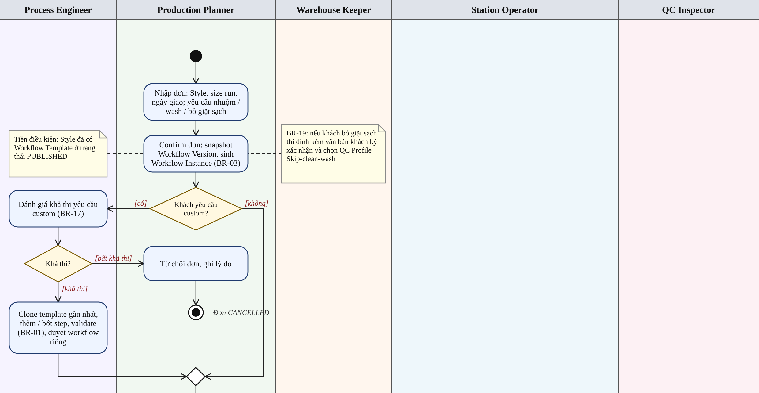
Hình 6.2 – Activity diagram, phần 1/5: tiếp nhận đơn và nhánh custom
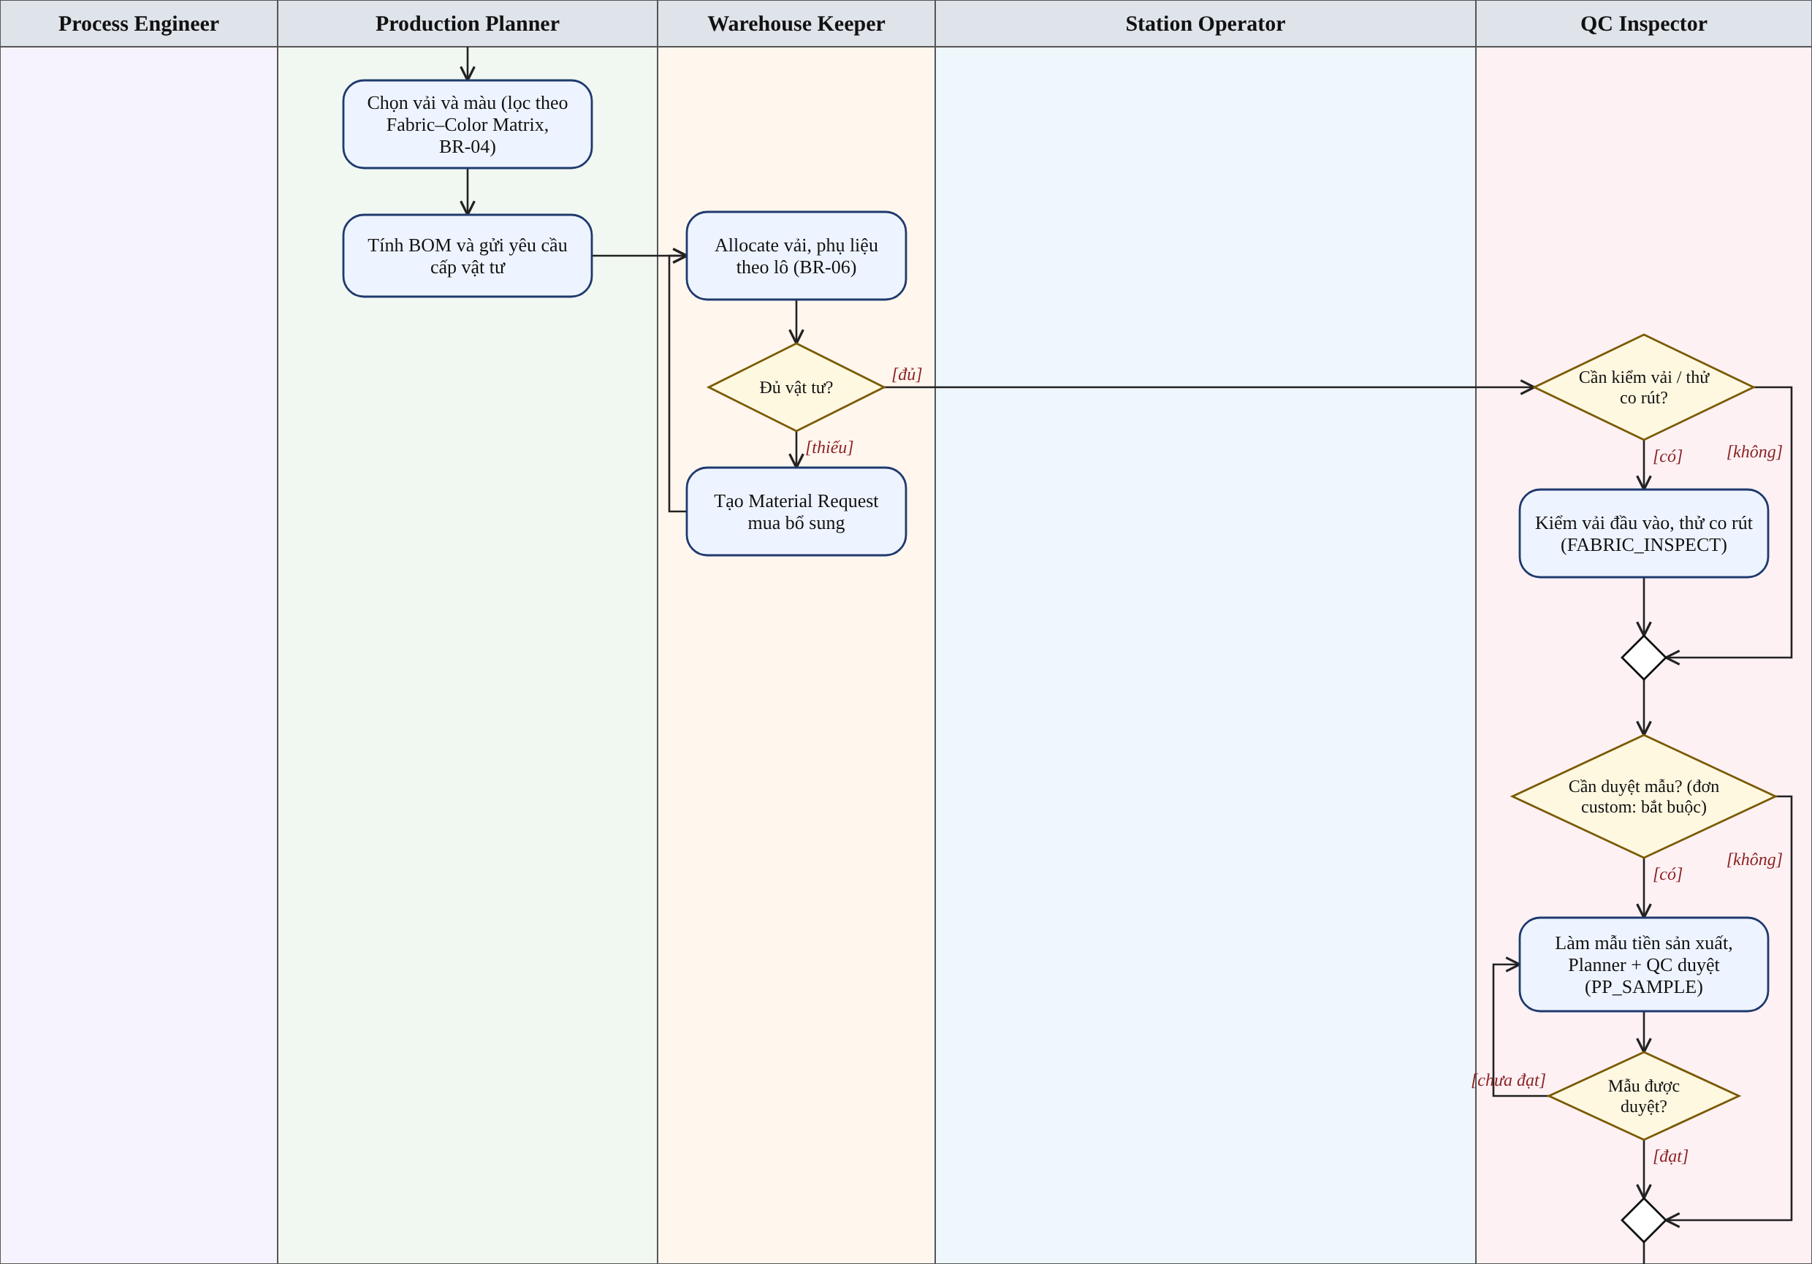
Hình 6.3 – Activity diagram, phần 2/5: chọn vải–màu, cấp vật tư, kiểm vải, duyệt mẫu
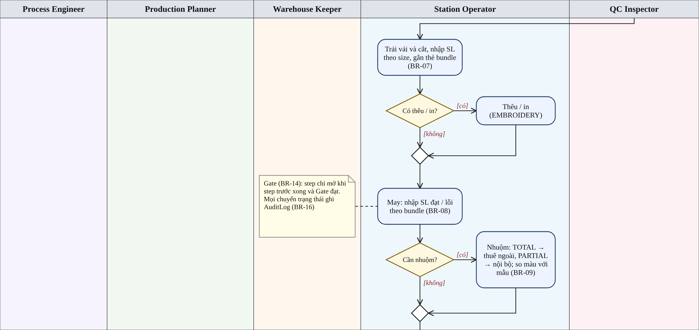
Hình 6.4 – Activity diagram, phần 3/5: cắt, thêu/in, may, nhuộm (phần đầu)
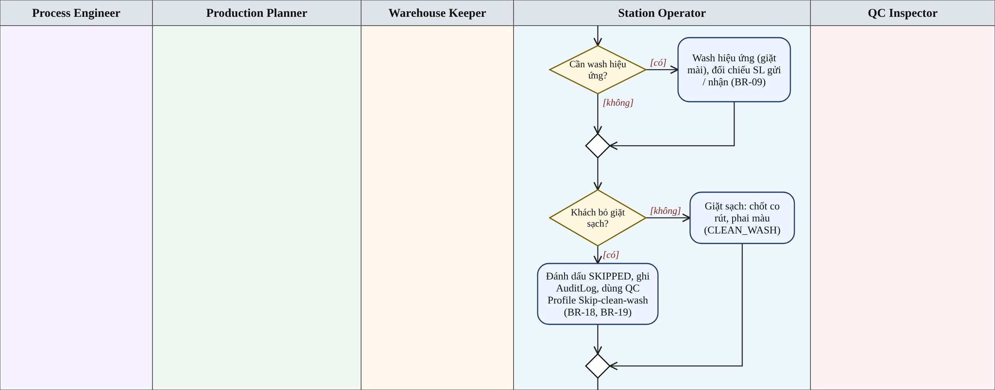
Hình 6.5 – Activity diagram, phần 4/5: wash hiệu ứng và giặt sạch
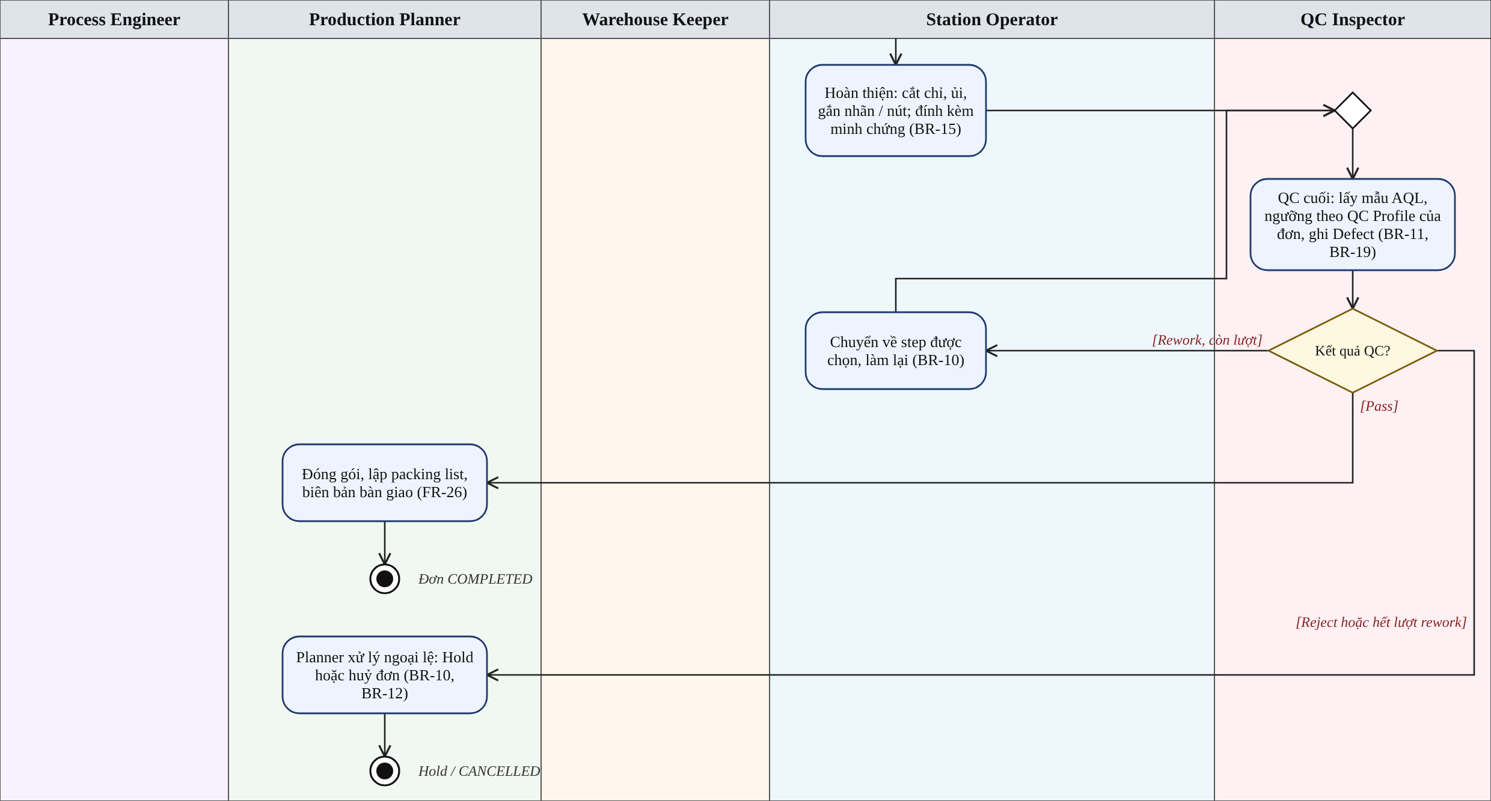
Hình 6.6 – Activity diagram, phần 5/5: hoàn thiện, QC cuối, rework và kết thúc

7. Đặc tả chi tiết từng giai đoạn
Mỗi giai đoạn dưới đây ứng với một hoặc nhiều step trong template mặc định (mục 5). Mã BR-xx tham chiếu mục 9.

Giai đoạn 0 — Thiết kế & publish workflow
- Actor: Process Engineer.
- Xử lý: chọn các step từ thư viện loại step (SELECTION, MATERIAL, PRODUCTION, QC, APPROVAL), nối bằng transition, đặt Condition và Gate cho từng step, rồi chạy validate.
- Output: Workflow Version mới ở trạng thái PUBLISHED, gán cho một hoặc nhiều Style.
- Rule: BR-01, BR-02.

Giai đoạn 1 — Tiếp nhận & tạo Production Order
- Actor: Production Planner.
- Input: Style, size run (số lượng theo từng size), ngày giao, ghi chú kỹ thuật, tham chiếu khách/brand.
- Xử lý: hệ thống đề xuất workflow template theo Style; Planner xem trước rồi bấm Confirm. Lúc Confirm, hệ thống snapshot version và sinh Workflow Instance, step đầu ở trạng thái READY. Nếu khách yêu cầu bỏ giặt sạch, Planner ghi lại yêu cầu và đính kèm văn bản khách ký xác nhận; hệ thống chọn QC Profile SKIP_CLEAN_WASH, và không Confirm được cho đến khi có văn bản đính kèm.
- Output: Production Order ở trạng thái CONFIRMED kèm Workflow Instance.
- Rule: BR-03, BR-19.

Giai đoạn 1b — Nhánh gia công custom riêng
- Điều kiện: đơn được đánh dấu có yêu cầu custom riêng (khách muốn tuỳ chỉnh Style, thêm hoặc bớt công đoạn, hoặc có yêu cầu kỹ thuật đặc biệt).
- Actor: Production Planner, Process Engineer.
- Xử lý: Planner ghi lại yêu cầu; Process Engineer đánh giá khả thi, clone template gần nhất thành một workflow riêng (thêm, bớt, đổi step), validate theo BR-01 rồi duyệt. Workflow riêng thay cho bản snapshot ban đầu của đơn. Nếu yêu cầu bất khả thi, xưởng từ chối và đơn chuyển CANCELLED kèm lý do. Với đơn custom, bước Duyệt mẫu (PP_SAMPLE) là bắt buộc vì có thể phát sinh yêu cầu mà xưởng không đáp ứng được.
- Output: Workflow Version riêng gắn với đúng một đơn; đơn nhập lại luồng chính ở bước chọn vải và màu.
- Rule: BR-17.

Giai đoạn 2 — Chọn vải & màu (Fabric & Color Selection)
- Actor: Production Planner.
- Xử lý: chọn loại vải denim (trọng lượng oz, thành phần, rigid hoặc stretch) rồi chọn màu. Hệ thống chỉ liệt kê các màu hợp lệ với vải đã chọn theo Fabric–Color Matrix do Admin cấu hình. Nếu Style có wash, chọn thêm kiểu wash. Hệ thống kiểm tra tồn kho theo lô vải (fabric lot).
- Output: FabricType, ColorOption và (nếu có) WashType được khóa vào đơn.
- Rule: BR-04, BR-05.

Giai đoạn 3 — BOM & cấp vật tư
- Actor: Production Planner, Warehouse Keeper.
- Xử lý: hệ thống tính BOM (Bill of Materials — danh sách định mức vật tư) gồm vải, chỉ, nút, rivet, khóa kéo, nhãn, bao bì theo size run và hao hụt. Thủ kho allocate từ các lô vải cụ thể. Thiếu vật tư thì tạo Material Request để mua bổ sung.
- Output: MaterialAllocation theo lô; đơn sẵn sàng vào cắt.
- Rule: BR-06.

Giai đoạn 4 — Cắt (Cutting)
- Actor: Station Operator (tổ cắt).
- Xử lý: trải vải, cắt theo rập, nhập số lượng cắt theo size, chia bundle (bó bán thành phẩm) và gắn mã bundle. Ghi lượng vải tiêu hao thực tế để trừ kho.
- Output: danh sách Bundle kèm mã, số lượng theo size.
- Rule: BR-07, BR-08.

Giai đoạn 5 — May (Sewing)
- Actor: Station Operator (tổ may).
- Xử lý: nhận bundle, may theo chuyền, nhập số lượng hoàn thành và số lỗi theo bundle. Nếu step May được cấu hình là sub-workflow, mỗi bước con (may túi, ráp thân, ráp đáy, gắn lưng) có trạng thái riêng.
- Output: số lượng may đạt theo bundle.
- Rule: BR-08.

Giai đoạn 6 — Thêu, Nhuộm, Wash, Giặt sạch và Hoàn thiện
- Actor: Station Operator (tổ thêu, nhuộm, wash, hoàn thiện).
- Xử lý: Thêu, Nhuộm và Wash hiệu ứng chỉ xuất hiện nếu Style hoặc đơn yêu cầu. Với nhuộm và wash thuê ngoài, ghi số lượng gửi đi và nhận về để đối chiếu; nhuộm phải so màu với mẫu màu đã duyệt, nhuộm cục bộ phải đúng vị trí vùng nhuộm. Nhuộm có hai chế độ: tổng thể (đề xuất thuê ngoài) và cục bộ (đề xuất nội bộ). Giặt sạch mặc định chạy với mọi đơn (khách có thể yêu cầu bỏ qua để giảm giá thành, theo BR-18): giặt để chốt co rút và phai màu, bảo đảm khách giặt lần đầu không thấy khác biệt. Hoàn thiện gồm cắt chỉ, ủi, gắn nhãn và nút.
- Output: bán thành phẩm đã giặt sạch, sẵn sàng QC cuối.
- Rule: BR-08, BR-09.

Giai đoạn 7 — QC & Rework
- Actor: QC Inspector.
- Xử lý: kiểm theo checklist của Style (số đo, đường may, màu, wash, phụ liệu), lấy mẫu theo AQL. Độ co rút và phai màu được đánh giá theo ngưỡng của QC Profile áp dụng cho đơn (FULL_PROCESS hoặc SKIP_CLEAN_WASH, BR-19). Kết quả là Pass, Rework hoặc Reject. Rework chọn step cần quay lại (ví dụ May hoặc Hoàn thiện); defect được ghi nhận kèm loại lỗi và bundle liên quan.
- Output: QCInspection và danh sách Defect; bundle đạt đi tiếp.
- Rule: BR-10, BR-11, BR-19.

Giai đoạn 8 — Đóng gói & bàn giao
- Actor: Production Planner hoặc nhân sự đóng gói.
- Xử lý: đóng thùng theo size, lập packing list, ghi biên bản bàn giao, trong đó nêu QC Profile đã dùng ở QC cuối. Đơn chuyển sang COMPLETED.
- Output: Packing list và biên bản bàn giao.

Ngoại lệ vận hành
- Hold / Resume: Planner tạm dừng đơn khi thiếu vật tư hoặc chờ khách; mọi step ngừng nhận thao tác mới.
- Cancel: Planner hủy đơn, lý do bắt buộc, chỉ cho phép theo BR-12.
- Đổi workflow khi đang chạy: theo BR-13.

8. State machine
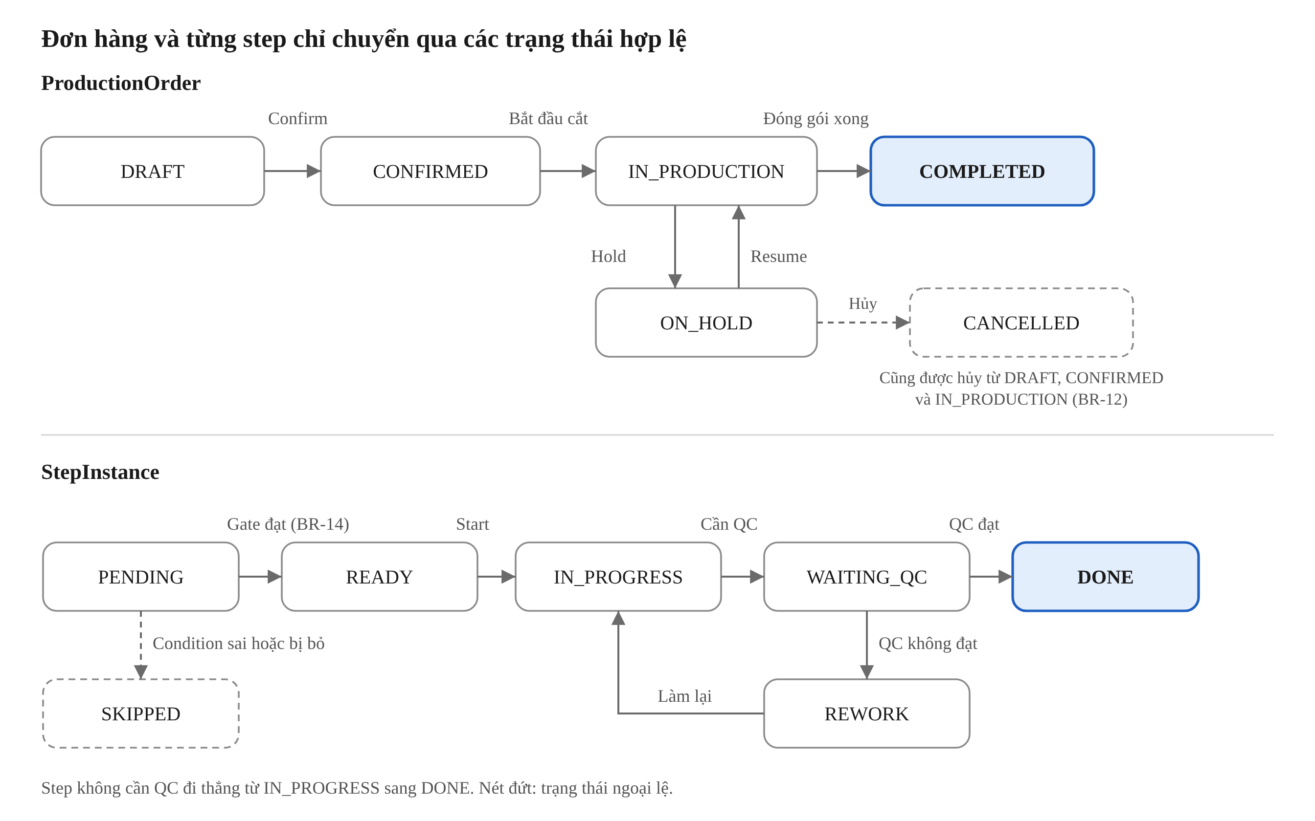
Hình 8.1 – State machine của ProductionOrder và StepInstance
Có hai máy trạng thái chạy lồng nhau: đơn (ProductionOrder) và từng step (StepInstance). Đơn có thể Hold từ CONFIRMED hoặc IN_PRODUCTION, và Resume trả về trạng thái trước đó.
ProductionOrder
Trạng thái | Ý nghĩa | Điều kiện chuyển tiếp
DRAFT | Planner đang nhập Style, size run, vải–màu | Confirm khi đủ dữ liệu và Style có template PUBLISHED (BR-03)
CONFIRMED | Đã snapshot workflow, chờ vào sản xuất | Sang IN_PRODUCTION khi step CUTTING bắt đầu (BR-05, BR-06)
IN_PRODUCTION | Các step đang chạy theo Workflow Instance | Sang COMPLETED khi step cuối hoàn tất
ON_HOLD | Tạm dừng vì thiếu vật tư hoặc chờ khách | Resume về trạng thái trước; có thể hủy
COMPLETED | Đã đóng gói và bàn giao | Trạng thái cuối
CANCELLED | Đã hủy, có lý do | Trạng thái cuối (BR-12)
StepInstance
Trạng thái | Ý nghĩa | Điều kiện chuyển tiếp
PENDING | Chưa đến lượt | Sang READY khi mọi step tiền nhiệm xong và Gate đạt (BR-14); sang SKIPPED nếu Condition sai
READY | Sẵn sàng, hiện trên worklist của trạm | Start để sang IN_PROGRESS
IN_PROGRESS | Đang thực hiện, nhập số lượng và minh chứng | Complete sang WAITING_QC nếu step cần QC, ngược lại sang DONE (BR-15)
WAITING_QC | Chờ QC Inspector | QC đạt sang DONE; Fail hoặc Rework sang REWORK (BR-10)
REWORK | Đang làm lại | Quay về IN_PROGRESS; quá số vòng cho phép thì Planner xử lý
DONE | Hoàn thành | Mở step kế tiếp
SKIPPED | Bị bỏ qua | Do Condition sai hoặc đổi workflow (BR-13); vẫn tính là đã xong khi xét Gate

9. Business Rules bắt buộc
Hệ thống có 19 quy tắc; cột "Lý do" cho biết mỗi quy tắc bảo vệ điều gì.
Mã | Quy tắc | Lý do
BR-01 | Chỉ publish template hợp lệ: đúng 1 step bắt đầu, có step kết thúc, mọi step đều có đường tới kết thúc, không có step mồ côi, mọi vòng rework có giới hạn số lần | Tránh workflow bị kẹt hoặc lặp vô hạn
BR-02 | Version bất biến. Sửa template là tạo version mới; template đang có đơn chạy chỉ được vô hiệu hoá, không được xoá | Bảo vệ đơn đang sản xuất và giữ lịch sử
BR-03 | Khi Confirm đơn, hệ thống snapshot đúng version đang PUBLISHED của Style; Style chưa có template PUBLISHED thì không Confirm được | Mỗi đơn chạy theo một quy trình xác định
BR-04 | Chỉ được chọn màu có trong Fabric–Color Matrix của loại vải đã chọn | Ngăn chọn sai cặp vải–màu gây lỗi cả lô
BR-05 | Sau khi step CUTTING bắt đầu, vải–màu–wash bị khoá. Muốn đổi phải qua BR-13 hoặc huỷ đơn | Vải đã cắt không thể đổi lại
BR-06 | Không bắt đầu CUTTING nếu vải chưa được allocate đủ theo BOM | Tránh cắt dở vì thiếu vải
BR-07 | Tổng số lượng cắt theo size không vượt kế hoạch cộng dung sai cấu hình | Kiểm soát hao hụt và cắt dư
BR-08 | Bảo toàn số lượng: số vào step sau không vượt số đạt của step trước; chênh lệch phải khớp số lỗi hoặc hao hụt đã ghi | Truy vết từng chiếc quần, phát hiện thất thoát
BR-09 | Wash thuê ngoài: số nhận về phải đối chiếu số gửi đi, lệch thì ghi lý do | Tránh mất hàng ở khâu ngoài xưởng
BR-10 | QC Fail hoặc Rework bắt buộc chọn step quay lại và ghi lý do. Quá số vòng rework tối đa thì chuyển Planner xử lý | Không để rework lặp mãi mà không ai biết
BR-11 | Phân tách nhiệm vụ: người thực hiện step không được tự duyệt QC cho chính step đó | Đảm bảo QC khách quan
BR-12 | Huỷ đơn bắt buộc có lý do. Trước CUTTING thì giải phóng toàn bộ allocation; từ CUTTING trở đi phải ghi nhận lượng vải đã cắt và chi phí liên quan | Vải cắt rồi là chi phí chìm
BR-13 | Đổi workflow khi đang chạy: chỉ chèn hoặc bỏ step chưa bắt đầu, không được bỏ step bắt buộc, cần Process Engineer duyệt | Linh hoạt nhưng không phá quy trình lõi
BR-14 | Gatekeeper: một step chỉ mở khi mọi step tiền nhiệm hoàn thành và Gate của chúng đạt | Không nhảy cóc công đoạn
BR-15 | Step cấu hình "cần minh chứng" không thể hoàn thành nếu thiếu ít nhất 01 tệp đính kèm (ảnh, phiếu) | Có bằng chứng khi phát sinh tranh chấp
BR-16 | Mọi chuyển trạng thái, đổi workflow và nhập số lượng đều ghi AuditLog (ai, khi nào, giá trị cũ, giá trị mới), không được sửa hay xoá | Truy vết trách nhiệm
BR-17 | Đơn có yêu cầu custom riêng phải qua nhánh CUSTOM_REVIEW: xưởng đánh giá khả thi, yêu cầu bất khả thi thì từ chối đơn; nếu khả thi, workflow riêng được clone từ template gần nhất, validate theo BR-01 và được Process Engineer duyệt, thay cho bản snapshot ban đầu, trước khi đơn vào bước chọn vải và màu; đơn custom bắt buộc duyệt mẫu (PP_SAMPLE) trước khi cắt | Cho phép tuỳ biến theo khách nhưng vẫn giữ quy trình hợp lệ và kiểm soát được
BR-18 | Giặt sạch mặc định chạy với mọi đơn. Chỉ được bỏ qua khi khách yêu cầu để giảm giá thành; Planner ghi lý do và xác nhận của khách, step chuyển SKIPPED và ghi AuditLog. QC cuối khi đó dùng QC Profile SKIP_CLEAN_WASH (BR-19) | Đáp ứng yêu cầu giảm giá nhưng lưu bằng chứng khách chấp nhận rủi ro co rút và phai màu
BR-19 | Mỗi Style có hai QC Profile là FULL_PROCESS và SKIP_CLEAN_WASH, mỗi profile có ngưỡng co rút và phai màu riêng do Process Engineer cấu hình. Đơn có skipCleanWash = true chỉ được Confirm khi đã đính kèm văn bản khách ký xác nhận, và QC cuối cùng biên bản bàn giao của đơn dùng profile SKIP_CLEAN_WASH; ngược lại áp dụng FULL_PROCESS. Đổi quyết định bỏ giặt sạch sau khi Confirm là một thay đổi workflow khi đang chạy (BR-13) và cần văn bản xác nhận mới | QC cuối đánh giá từng sản phẩm theo đúng quy trình nó đã đi qua, và việc khách chấp nhận ngưỡng khác được lưu lại

10. Mô hình dữ liệu cốt lõi
Các thực thể chia thành 4 nhóm: danh mục, workflow, đơn sản xuất và vận hành. Tên thuộc tính theo camelCase để dùng trực tiếp khi vẽ Class Diagram và ERD.
Nhóm | Entity | Thuộc tính chính
Danh mục | User | id, fullName, email, passwordHash, role, stationId
Danh mục | Station | id, name, stationType (CUTTING, SEWING, EMBROIDERY, DYEING, WASH, FINISHING, QC, PACKING), isOutsourced
Danh mục | Style | id, styleCode, name, fitType, defaultTemplateId
Danh mục | FabricType | id, code, weightOz, composition, stretchType (RIGID, STRETCH)
Danh mục | ColorOption | id, code, name, colorFamily
Danh mục | FabricColorRule | id, fabricTypeId, colorId, isAllowed
Danh mục | FabricLot | id, fabricTypeId, colorId, lotNo, availableMeters, shrinkagePercent
Danh mục | QCProfile | id, styleId, profileType (FULL_PROCESS, SKIP_CLEAN_WASH), maxShrinkagePercent, maxColorFadingLevel, isActive
Workflow | WorkflowTemplate | id, name, status, currentVersionId
Workflow | WorkflowVersion | id, templateId, versionNo, status (DRAFT, PUBLISHED, RETIRED), publishedAt
Workflow | StepDefinition | id, versionId, code, name, stepType, stationType, isMandatory, requiresEvidence, conditionExpr, maxRework
Workflow | StepTransition | id, versionId, fromStepId, toStepId, conditionExpr, kind (NORMAL, REWORK)
Đơn sản xuất | ProductionOrder | id, orderNumber, styleId, fabricTypeId, colorId, washType, dyeRequired, dyeMode, dyeSource, skipCleanWash, qcProfileId, isCustom, status, dueDate, createdBy
Đơn sản xuất | CustomerAcknowledgement | id, orderId, ackType (SKIP_CLEAN_WASH), qcProfileId, fileUrl, acknowledgedBy, acknowledgedAt, recordedBy
Đơn sản xuất | OrderSizeLine | id, orderId, size, plannedQty
Đơn sản xuất | BomLine | id, orderId, materialType, requiredQty, unit
Đơn sản xuất | MaterialAllocation | id, bomLineId, fabricLotId, allocatedQty
Vận hành | WorkflowInstance | id, orderId, versionId, status
Vận hành | StepInstance | id, instanceId, stepDefinitionId, status, assignedTo, startedAt, completedAt, qtyIn, qtyGood, qtyDefect, reworkCount
Vận hành | Bundle | id, orderId, bundleCode, size, qty, currentStepInstanceId
Vận hành | Evidence | id, stepInstanceId, fileUrl, note, uploadedBy, uploadedAt
Vận hành | QCInspection | id, stepInstanceId, inspectorId, qcProfileId, sampleSize, result (PASS, REWORK, REJECT), notes
Vận hành | Defect | id, inspectionId, bundleId, defectType, qty
Vận hành | WorkflowChangeRequest | id, instanceId, requestedBy, payload, status, approvedBy
Vận hành | AuditLog | id, entityType, entityId, action, oldValue, newValue, actorId, createdAt
Quan hệ chính: một Style có một template mặc định; một WorkflowTemplate có nhiều WorkflowVersion; một ProductionOrder có đúng một WorkflowInstance trỏ về một version cố định; mỗi WorkflowInstance có nhiều StepInstance, mỗi StepInstance có nhiều Evidence. Một Style có hai QCProfile; một ProductionOrder có skipCleanWash = true có một CustomerAcknowledgement và trỏ tới profile SKIP_CLEAN_WASH.

11. Feature list sơ bộ
Bản nháp có 29 chức năng (FR) chia 8 phân hệ, trong đó 14 chức năng thuộc MVP — đủ để một đơn chạy trọn từ Confirm đến bàn giao trên một workflow cấu hình được. Danh sách sẽ được điều chỉnh khi chốt phạm vi (xem tài liệu Phụ lục).
Mã FR | Phân hệ | Chức năng | Tác nhân | Ưu tiên
FR-01 | Auth & Master Data | Đăng nhập, phân quyền RBAC | Tất cả | MVP
FR-02 | Auth & Master Data | Quản lý Style, FabricType, ColorOption, Fabric–Color Matrix | Admin | MVP
FR-03 | Auth & Master Data | Quản lý kho vải theo lô (FabricLot) và phụ liệu | Warehouse Keeper | High
FR-04 | Workflow Designer | Tạo/sửa Workflow Template (step, transition, condition, gate) | Process Engineer | MVP
FR-05 | Workflow Designer | Validate, publish version và gán template cho Style | Process Engineer | MVP
FR-06 | Workflow Designer | Xem lịch sử version, vô hiệu hoá template | Process Engineer | Medium
FR-07 | Production Order | Tạo và Confirm Production Order (Style, size run, ngày giao) | Planner | MVP
FR-08 | Production Order | Chọn vải–màu, hệ thống lọc theo Matrix | Planner | MVP
FR-09 | Production Order | Tính BOM, allocate vật tư, tạo Material Request khi thiếu | Planner, Warehouse Keeper | MVP
FR-10 | Production Order | Hold, Resume, Cancel đơn | Planner | High
FR-11 | Execution Engine | Sinh Workflow Instance từ snapshot, mở step theo Gate | Hệ thống | MVP
FR-12 | Execution Engine | Worklist theo trạm: nhận việc, Start/Complete step | Station Operator | MVP
FR-13 | Execution Engine | Nhập số lượng đạt/lỗi theo bundle, kiểm tra bảo toàn số lượng | Station Operator | MVP
FR-14 | Execution Engine | Đính kèm minh chứng (ảnh, phiếu) | Station Operator | High
FR-15 | Execution Engine | Sinh bundle và mã bundle | Station Operator, Hệ thống | High
FR-16 | QC & Rework | QC theo checklist/AQL, kết quả Pass/Rework/Reject | QC Inspector | MVP
FR-17 | QC & Rework | Điều hướng rework về step chỉ định, giới hạn số vòng | Hệ thống | MVP
FR-18 | QC & Rework | Ghi nhận Defect theo bundle | QC Inspector | High
FR-19 | Runtime Change | Đề xuất chèn/bỏ step cho một đơn | Planner | Medium
FR-20 | Runtime Change | Duyệt hoặc từ chối đổi workflow | Process Engineer | Medium
FR-21 | Tracking & Report | Dashboard WIP theo đơn và theo công đoạn | Manager, Planner | MVP
FR-22 | Tracking & Report | Báo cáo tỷ lệ lỗi, thời gian chạy từng step | Manager | Medium
FR-23 | Tracking & Report | Truy vết theo lô vải và bundle | Planner, QC Inspector | High
FR-24 | Notification & Audit | Thông báo khi step READY, BLOCKED hoặc QC Fail | Hệ thống | High
FR-25 | Notification & Audit | Xem và lọc AuditLog | Admin | High
FR-26 | Notification & Audit | Đóng gói, packing list và biên bản bàn giao | Planner | MVP
FR-27 | Production Order | Tạo yêu cầu custom, đánh giá khả thi (hoặc từ chối) và tạo workflow riêng (clone từ template) | Planner, Process Engineer | High
FR-28 | QC & Rework | Cấu hình QC Profile theo Style (ngưỡng co rút và phai màu cho FULL_PROCESS và SKIP_CLEAN_WASH) và áp dụng profile phù hợp ở QC cuối | Process Engineer, QC Inspector | High
FR-29 | Production Order | Ghi nhận văn bản khách ký xác nhận khi bỏ giặt sạch, chặn Confirm cho đến khi có văn bản đính kèm | Planner | High

12. Design Patterns áp dụng
Dự án dùng 5 pattern chính, mỗi pattern giải quyết đúng một bài toán của workflow engine; không áp pattern chỉ cho có hình thức.
Pattern | Áp dụng ở đâu | Vì sao chọn | Đánh đổi
State | Vòng đời ProductionOrder và StepInstance; mỗi trạng thái là một class tự quy định hành vi hợp lệ | Chặn chuyển trạng thái trái phép, không phải viết chuỗi if-else lồng nhau | Nhiều class nhỏ, cần giữ bảng chuyển trạng thái đồng bộ với mục 8
Chain of Responsibility | Chuỗi kiểm tra Gate trước khi mở step: tiền nhiệm xong, đủ số lượng, có minh chứng, QC đạt | Thêm bớt một loại Gate mà không sửa các Gate khác; đúng với ý "chốt chặn" | Thứ tự các mắt xích ảnh hưởng kết quả báo lỗi, khó debug hơn
Strategy | Đánh giá Condition (biểu thức) tính BOM theo từng cách (theo size, theo định mức cố định) và chọn ngưỡng QC theo QC Profile | Đổi cách đánh giá hoặc cách tính mà không chạm engine | Thêm tầng trừu tượng, với bài nhỏ có thể thừa
Factory Method | Tạo StepHandler theo stepType (SELECTION, MATERIAL, PRODUCTION, QC, APPROVAL) | Thêm loại step mới chỉ cần thêm handler + đăng ký factory, engine không đổi | Cần quy ước đăng ký handler rõ ràng
Observer | Phát event StepCompleted, StepBlocked, QcFailed cho Notification, AuditLog và Dashboard | Người phát event không cần biết ai nghe, thêm kênh thông báo không sửa engine | Luồng chạy gián tiếp, khó theo dõi hơn gọi hàm trực tiếp
Hai pattern tuỳ chọn nếu tiến độ cho phép: Composite cho sub-workflow (step May chứa các step con, xử lý đồng nhất) và Command cho WorkflowChangeRequest (mỗi đổi workflow là một command có thể duyệt, áp dụng và ghi log).
Kiến trúc đề xuất: Modular Monolith theo Clean Architecture, tách các module Catalog, Workflow, Order, Execution, Quality, Inventory và Audit. Chọn monolith theo module vì đội ngũ nhỏ, ranh giới module vẫn rõ để sau này tách service nếu cần.

